MAGO
: JOSE SANTANDER ROBLES
: 10.050.813-3
: CLAUDIO VILLARROEL MELENDEZ
: 10.650.279-K
: MARIN QUEZADA JORGE EDUARDO
: 17.642.366-8
EN LO PRINCIPAL: Demanda ejecutiva y mandamiento de ejecución y embargo. PRIMER OTROS!: Bienes para el embargo. SEGUNDO OTROS!: Acompaña documentos en la forma legal y custodia. TERCERO OTROSI: Cuantía. CUARTO OTROS!: Personería. QUINTO OTROS': Exhorto; SEXTO OTROSI: Patrocinio y Poder
S. J. L.
ALVARO CUMSILLE CAPPONI, abogado, mandatario judicial y en representacion convencional del BANCO BILBAO VIZCAYA ARGENTARIA, CHILE, Sociedad Anónima Bancaria, según consta en escritura pública que se acompaña en un otrosí de esta presentación, representada legalmente por don Manuel Antonio Olivares Rossetti, Ingeniero Comercial, cedula de identidad numero 8.496.988-5, todos domiciliados para estos efectos en calle Barros Errázuriz N° 1953, Piso 8°, comuna de Providencia, Región Metropolitana, a US. respetuosamente digo:
Mi representado es dueño del siguiente pagaré suscrito por don (ña) MARIN QUEZADA JORGE EDUARDO, ignoro profesión u oficio, con domicilio en Pasaje Ricardo Brown N° 745, comuna de San Bernardo cuyos términos son los siguientes:
riE T
PROCEDIMIENTO MATERIA DEMANDANTE
RUT ABOGADO PATROCINANTE RUT APODERADO
RUT
DEMANDADO
RUT
: EJECUTIVO.
: COBRO DE PAGARÉ
: BANCO BILBAO VIZCA
CHILE
: 97.032.000-8
...,,,,,,,,,GA.,:i
_{r}_
A 1 NTTATM'-1 2 7 JUN zoll



Pagaré B.B.V.A. numero 0504-0438-33-9600057447, MARIN QUEZADA JORGE EDUARDO en su calidad principal, por la cantidad de $ 2.132.231.- por co 505.686.-, por concepto de intereses, con fecha 23 de
SEÇJMI JG "
de uscriptor y de dor
121 JUN Z1J13
ceptdertaLJ, $
SEIRPOS⁻27⁻A⁻N1IAGO
Sobre el capital adeudado se devengaría un interés del 1.39 % mensual, el cual se encuentra incorporado al valor final de cada una de las cuotas que a continuación se señalan. El pago, según describe el pagaré acompañado, se efectuaría en 26 cuotas sucesivas por un monto de $ 101.458.- las 25 primeras, y por $ 101.467.- la ultima. El vencimiento para la primera cuota se fijo para el día 25 de Junio de 2012 y las restantes los días 25 de los meses siguientes.
En caso que el suscriptor no pagare integra y oportunamente alguna (s) de las cuotas en la que se dividió la obligación, esta devengará desde el día de la mora y hasta el de su completo y efectivo pago, el interés corriente, que tuviere vigencia durante el tiempo de la mora o simple retardo, en sus diferentes etapas, más un 50% si esta ultima fuese superior a la primera.
Se deja expresamente establecido en el pagaré, que en caso de cobro judicial corresponderá al suscriptor acreditar el pago del documento.
Todas las obligaciones que emanen de este pagaré serán solidarias para los suscriptores, avalistas y demás obligados al pago, y serán indivisibles para dichos obligados, sus herederos y/o sucesores, conforme a lo dispuesto en los artículos 1526 N° 4 y 1528 del Código Civil.
Para todos los efectos legales las partes constituyeron domicilio en la comuna de Santiago y se somete a la competencia de los tribunales de la misma.
Se estipula la clausula sin obligación de protesto, pero si el tenedor optare por la realización de dicha diligencia, podrá hacerla. En todo caso, se estipuló que en el evento de protesto el suscriptor se obliga a pagar los gastos e impuestos que devenguen.
La firma del suscriptor se encuentra autorizada por notario público, por lo que el pagaré constituye titulo ejecutivo perfecto en su contra, siendo además, la obligación liquida, actualmente exigible y la acción ejecutiva no está prescrita.
2

en
- o r el
al"
dQ Enero de
1 JU_{n}q 2102_
ir de in eararo, Y
⁸¹1⁻iliZil"NITAttg
exi
eXkl
I_{r}
13
Se hace presente, que el deudor se encuen a contar de la cuota con vencimiento de fecha adelante, incumplimiento que faculta al banco par si fuera de plazo vencido, la totalidad de la deuda,
pago total y anticipado de la obligación del pagaré, mediante la notificacion de la presente demanda.
Dicha deuda, de conformidad a la liquidación acompañada en un otrosí, de fecha 03 de Junio de 2013, asciende a la cantidad $ 1.982.750.-, correspondiente a capital adeudado vencido y no vencido, la que se obtiene de sumar $ 562.329.- que corresponden al capital adeudado vencido mas la suma de $ 1.420.421.- que corresponden al capital adeudado no vencido, más los intereses convencionales y penales que se generen a contar desde la mora, hasta la fecha del pago efectivo de la deuda mas las costas del juicio.
POR TANTO,
de acuerdo a lo dispuesto y de conformidad a las normas de las leyes números 18.010, Ley 18.092 y Ley 19.951 y a los artículos 434 y siguientes del Código de Procedimiento Civil,
RUEGO A US., tener por entablada demanda ejecutiva y despachar mandamiento de ejecución y embargo en contra de don(ña) MARIN QUEZADA JORGE EDUARDO, ya individualizado, en su calidad de suscriptor y deudor principal del pagare singularizado, por la suma de $ 1.982.750.correspondiente a capital adeudado vencido y capital adeudado no vencido, todo ello más los intereses correspondientes, que se generan a contar desde la mora y hasta la fecha del pago efectivo de la deuda, mas las costas del juicio y disponer que se continúe la ejecución, acogiendo la demanda en todas sus partes, hasta que se haga a mi representado entero pago de sus acreencias, con costas.
PRIMER OTROSI: Ruego a US., tener presente que señalo como bienes para la traba del embargo todos aquellos muebles e inmuebles que actualmente sean o, aparezcan posteriormente como de dominio del ejecutado.
SEGUNDO OTROSI: Ruego a S.S. tener por acompañados en la forma legal y ordenar la custodia de los siguientes documentos:
1.- Con citación, Pagaré B.B.V.A. numero 0504-0438-33-9600057447.-
3
- Bajo apercibimiento del articulo 346 N° 3 del Códi
liquidación del pagaré e informe detallado de la deuda
- Con citación, copia autorizada de mi personería Bilbao Vizcaya Argentaria, Chile que consta de la
•
ceit¹0~0WiLtinnt.9/11 ya ndividualizado.
21 JUN 2011 ara represen ar a B nc
gkl3WASEhAfeafliTM o
Junio de 2010, otorgada en la Notaria de Santiago, de don Eduardo Avello Concha.
TERCER OTROSI Ruego a S.S. Tener presente para el solo efecto de determinar la cuantía del juicio, que el valor de lo demandado asciende a la suma de $ 1.982.750.-, correspondiente a capital adeudado vencido y capital adeudado no vencido, todo ello más los intereses correspondientes que se generan a contar desde la fecha de la mora, hasta la fecha del pago efectivo de la deuda, mas costas.
CUARTO OTROS! Ruego a US. tener presente, que mi personería para actuar en representación del BANCO BILBAO VIZCAYA ARGENTARIA, CHILE consta de la escritura de fecha 24 de Junio de 2010, otorgada en la Notaria de Santiago, de don Eduardo Avello Concha, copia autorizada de la cual acompaño en el segundo otrosí de esta demanda.
QUINTO OTROSI: Que, en razón que el ejecutado tiene su domicilio en la comuna de San Bernardo, y con el objeto de notificar la demanda y requerirlo de pago, vengo en solicitar se exhorte al Juzgado de Letras de turno competente, de la comuna de SAN BERNARDO.
El tribunal exhortado estará facultado para ordenar que se practiquen todas las diligencias necesarias para proceder a la notificación personal de los demandados y si fuere necesario, ordenar la notificación prevista por el artículo 44 del Código de Procedimiento Civil.
Asimismo, ordenar se traben embargos, incluso con el auxilio de la fuerza pública y/o facultad de allanar y descerrajar, en caso necesario; para designar depositarios provisionales y definitivos, en su caso, para ordenar el retiro de los bienes embargados, con el auxilio de la fuerza pública, si fuere necesario; para nombrar martilleros, síndicos u otros funcionarios; para recibir los fondos resultantes de la liquidación de los bienes o para recibir consignación total o parcial de dineros, para el pago de la deuda; para enviar el producto de la realización de los bienes o de los fondos consignados, según el
4

ACREOITW.-,C fl nE ABOGADO
SANTIAGO,
5
caso, al tribunal de US., y en general, para realizar actuaciones necesarias o útiles para cumplir estos fines
El exhorto podrá ser diligenciado por la perso
requiera al tribunal exhortado, y deberá contener copi ínt de autos, junto con su ampliación y sus respectivos pro eld
SEXTO OTROS!: Ruego a SS., tener presente
todas las demás
4₁1₁~, va. gr_{t}e_{i}dlifl Glnia da
patrocinante a don José Santander Robles a la vez confiero poder al abogado don Claudio Villarroel Meléndez ambos 'con domicilio en calle Estado N° 359, Piso 13, Santiago.
1^{1/1d}at I •
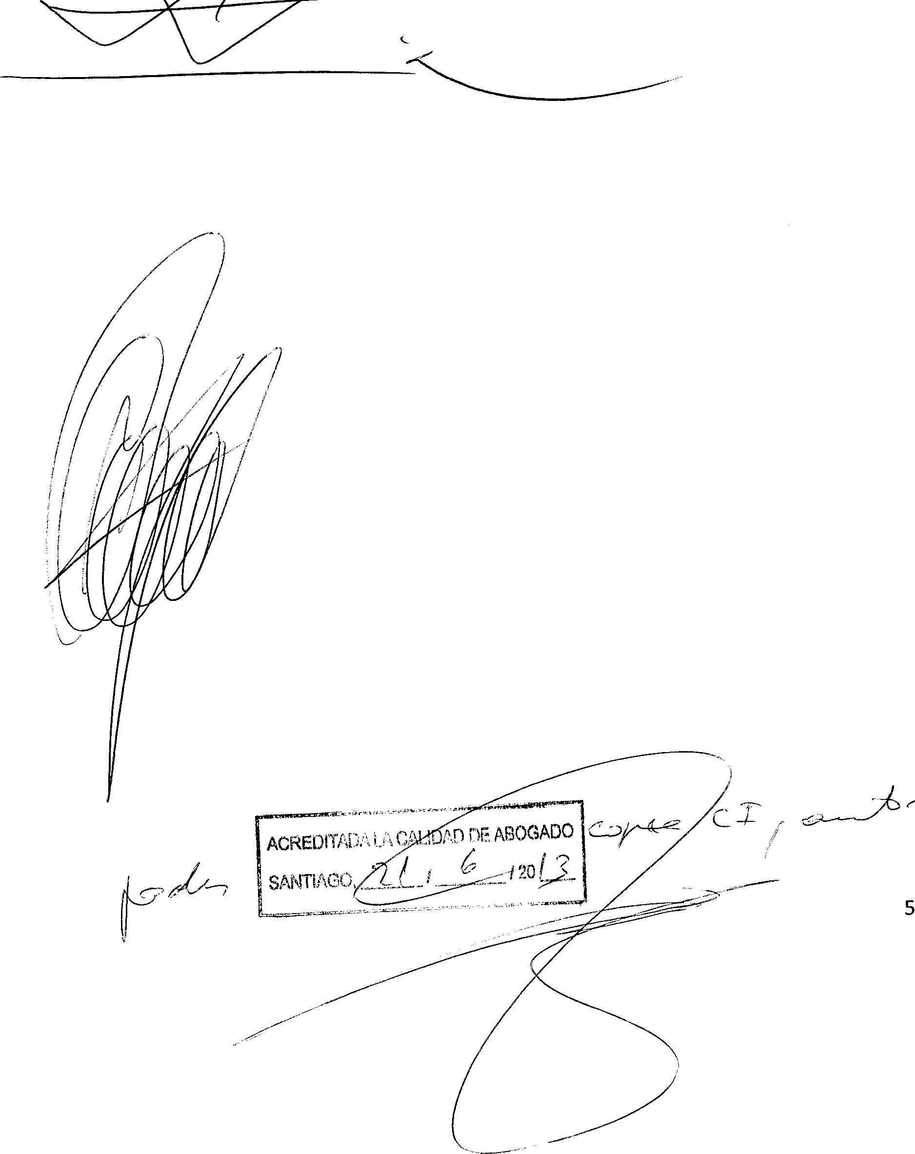
MARIN QUEZADA JORGE EDUARDO
CUADERNO : Principal
CUMPLE LO ORDENADO
S. J. L. (2°) Civil de Santiago
JOSÉ SANTANDER ROBLES, Abogado, por la parte demandante, en autos caratulados "BANCO BILBAO VIZCAYA ARGENTARIA con MARIN QUEZADA JORGE EDUARDO", Rol N° C-8112-2013, a US., respetuosamente digo:
Que cumpliendo lo ordenado por SS, vengo en acompañar todos y cada uno de los documentos ofrecidos en la demanda de autos.
POR TANTO,
SÍRVASE SS. Tener por cumplido lo ordenado, y proveer derechamente esta demanda.

TRIBUNAL : 2° Civil de Santiago  ROL : C-8112-2013  CARATULADO : Banco Bilbao Vizcaya Arge | 

